T.C.
ATATÜRK ÜNİVERSİTESİ
TOPLUMSAL DUYARLILIK PROJELERİ UYGULAMA VE ARAŞTIRMA MERKEZİ

“Sağlık Çalışanlarının Duygusal Emek Süreçlerinin Düzenlenmesinde Etkili İletişim Yöntemlerinin Rolü”
Proje Kodu: 6343EE16059FB
SONUÇ RAPORU

Proje Yürütücüsü:
Dr. Öğr. Üyesi Ülke Hilal ÇELİK
İktisadi ve İdari Bilimler Fakültesi

Ekim, 2022
ERZURUM
İÇİNDEKİLER
Önsöz 2
Özet 3
Abstract (İSTEĞE BAĞLIDIR. DİLERSENİZ DOLDURUNUZ.)………………………………4
Materyal ve Yöntem 5
Proje Uygulamasına Ait Görseller 7
Sonuçlar 20

ÖNSÖZ

Sağlık personeli günlük iş rutinleri sırasında birçok kişi ile etkileşime girmektedir. Söz konusu etkileşimler ise birçok duyguyu içerisinde barındırmaktadır. Ancak hizmet sektörünün gereği olan hissedilen duygunun değil kurumun islediği duygunun sergilenmesi sağlık çalışanlarının çoğunlukla yaşadığı bir durumdur. Bu nedenle sağlık çalışanları gün içerisinde kendilerinden beklenen duygusal gösterimleri ve davranış tarzlarını sergilemekte ve zaman zaman zorlayıcı koşullar altında ikili iletişimlerini yürütmek zorunda kalabilmektedirler. Bu bakımdan zamanla duygusal yorgunluk ve tükenmişlik gibi olumsuz durumları da yaşayabilmektedir. Söz konusu süreçlerin daha sağlıklı yürütülmesinde etkili bir iletişimin sağlanabilmesi ise oldukça önemlidir. Bu bakımdan bireylerim etkili iletişim yöntemleri aracılığı ile bireysel iletişimlerini etkili hale getirerek yaşanması muhtemel duygusal yorgunluğun düzeyinin azaltılabilecektir. Söz konusu bakış açısıyla ele alınan mevcut proje Erzurum Bölge Etiğim ve Araştırma Hastanesi yönetimi (Şehir Hastanesi) iş birliği ile kurum çalışanlarına etkili iletişim yöntemleri eğitimi vererek, çalışanların günlük iletişimlerinin daha etkili hale getirilmesi ve duygusal emek süreçlerinin desteklenmesi hedeflenmektedir.

ÖZET
Proje, Erzurum Bölge Eğitim ve Araştırma Hastanesi (Şehir Hastanesi) yönetimi personelinin iş yaşamında çok büyük bir öneme sahip etkili iletişim yöntemleri hakkında bilgi sahibi olmaları ve iş yaşamlarının bir parçası olan duygusal emek süreçlerini daha etkili yönetebilmeleri amacıyla hazırlanmıştır.
Proje doğrultusunda “Kişilerarası İletişim Becerileri” eğitimi Erzurum Şehir Hastanesi Konferans Salonu’nda, ilgili hastanede görev yapan 600 sağlık personeline 18 Ekim 2022 tarihinde saat 12.30’da verilmiştir. Proje kapsamında tasarlanan eğitimin içeriği hastane yönetiminin talepleri doğrultusunda hazırlanıştır. Eğitim sürecinin planlanması, duyurulması ve yürütülmesinde hastane yönetimi tüm destek ve yardımlarını sunmuştur. Eğitim içeriğinde duygusal emek süreçleri ve iletişim kavramları açıklanarak iletişimde algının rolü, empati, etkin dinleme, iletişimde öfke kontrolü, ben/sen dili, olumlu ilgi, hastane personeli, hasta ve hasta yakını iletişimi gibi başlıklar yer almıştır.
Süreç boyunca söz konusu proje, Atatürk Üniversitesi Toplumsal Duyarlılık Projeleri tarafından desteklenmiştir.

Anahtar Kelimeler: Duygusal emek, etkili iletişim, iletişim becerileri

ABSTRACT
The project has been prepared in order for Erzurum Regional Training and Research Hospital management personnel to have information about effective communication methods, which are of great importance in business life, and to more effectively manage emotional labor processes that are a part of their business life.
In line with the project, "Interpersonal Communication Skills" training was given to 600 health personnel working at the Erzurum City Hospital Conference Hall on October 18, 2022 at 12:30. The content of the training designed within the scope of the project was prepared in line with the demands of the hospital management. The hospital management provided all their support and assistance in the planning, announcement and execution of the training process. In the content of the training, emotional labor processes and communication concepts were explained and topics such as the role of perception in communication, empathy, active listening, anger control in communication, me/you language, positive attention, hospital staff, patient and patient relatives communication were included.
Throughout the process, the project was supported by Atatürk University Civic Involvement Projects.

Keywords: Emotional labor, effective communication, communication skills.

MATERYAL VE YÖNTEM

Araştırmanın Türü
Bu çalışma bir Toplumsal Duyarlılık Projesi’dir.

Araştırmanın Yapıldığı Yer ve Zaman
Proje 18.10.2022 tarihinde Erzurum Şehir Hastanesi Konferans Salonu’nda gerçekleştirilmiştir.

Projenin Uygulanışı
Projenin uygulanması için öncelikle Erzurum Bölge Eğitim ve Araştırma Hastanesi yönetimi ile iletişime geçilmiş eğitimin yapılacağı yer ve tarihi belirlenmiştir. Planlanan eğitim programından önce hastane yönetimi eğitim duyurusunu (İnternet sayfasında ilan ve afiş basımı) yapmıştır.
Eğitim günü hastane yönetimi konferans salonunu fiziksel ve teknolojik imkanlar doğrultusunda özenle hazırlamış ve eğitim sorunsuz bir şekilde belirlenen tarih ve saatte gerçekleştirilmiştir. Eğitim içeriğinde duygusal emek süreçleri ve iletişim kavramları açıklanarak iletişimde algının rolü, empati, etkin dinleme, iletişimde öfke kontrolü, ben/sen dili, olumlu ilgi, hastane personeli, hasta ve hasta yakını iletişimi açıklanmaya çalışılmıştır. Eğitim sonunda katılımcıların soruları cevaplandırılmıştır.

PROJE UYGULAMASINA AİT GÖRSELLER

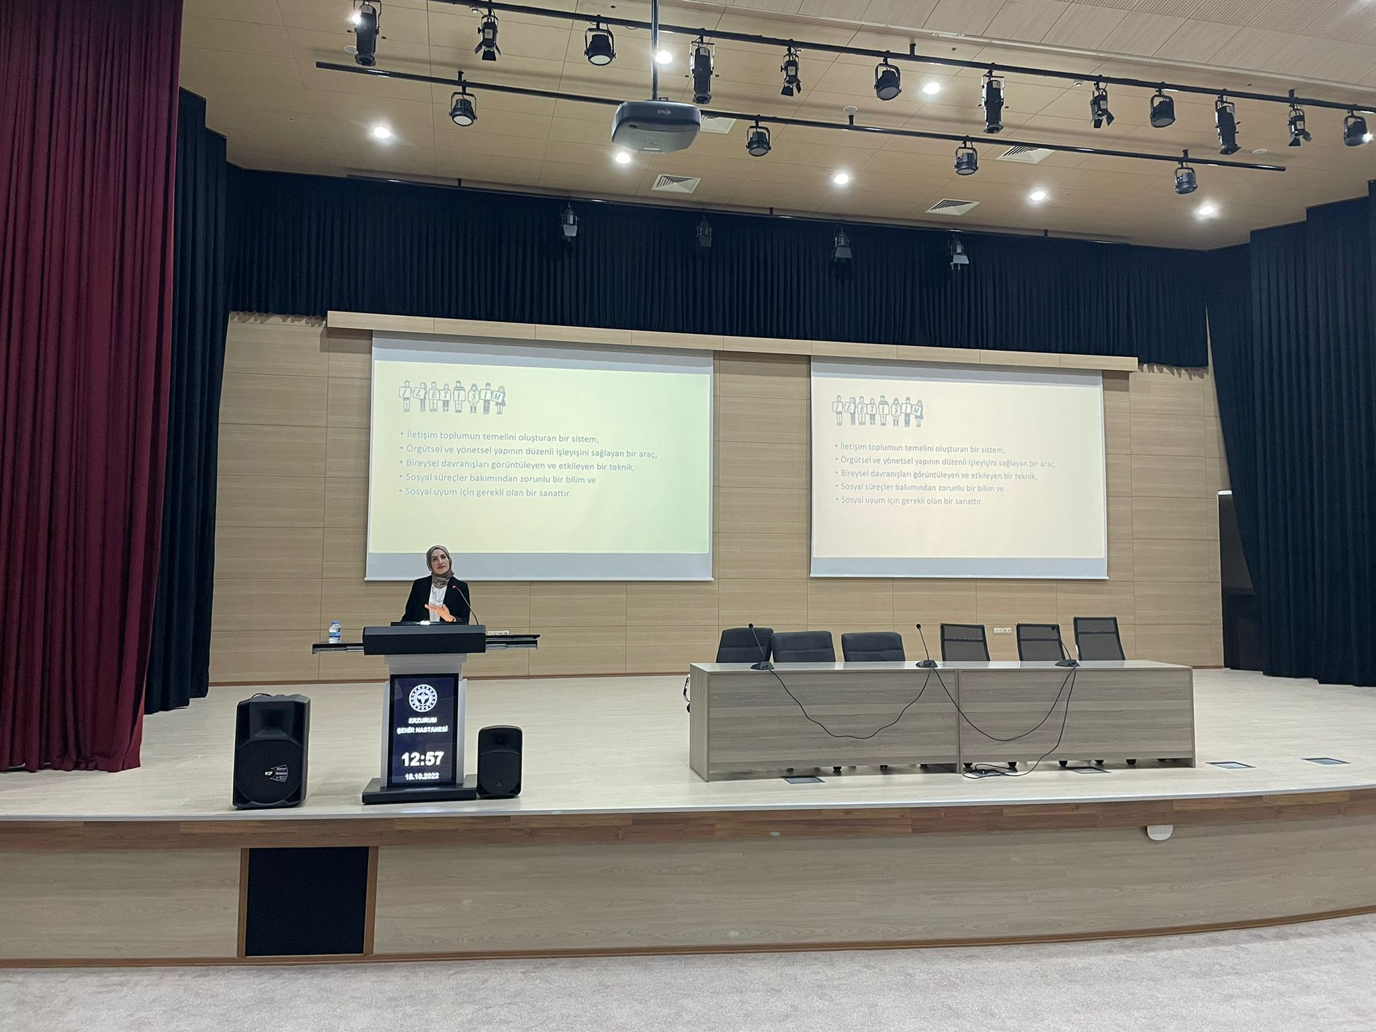

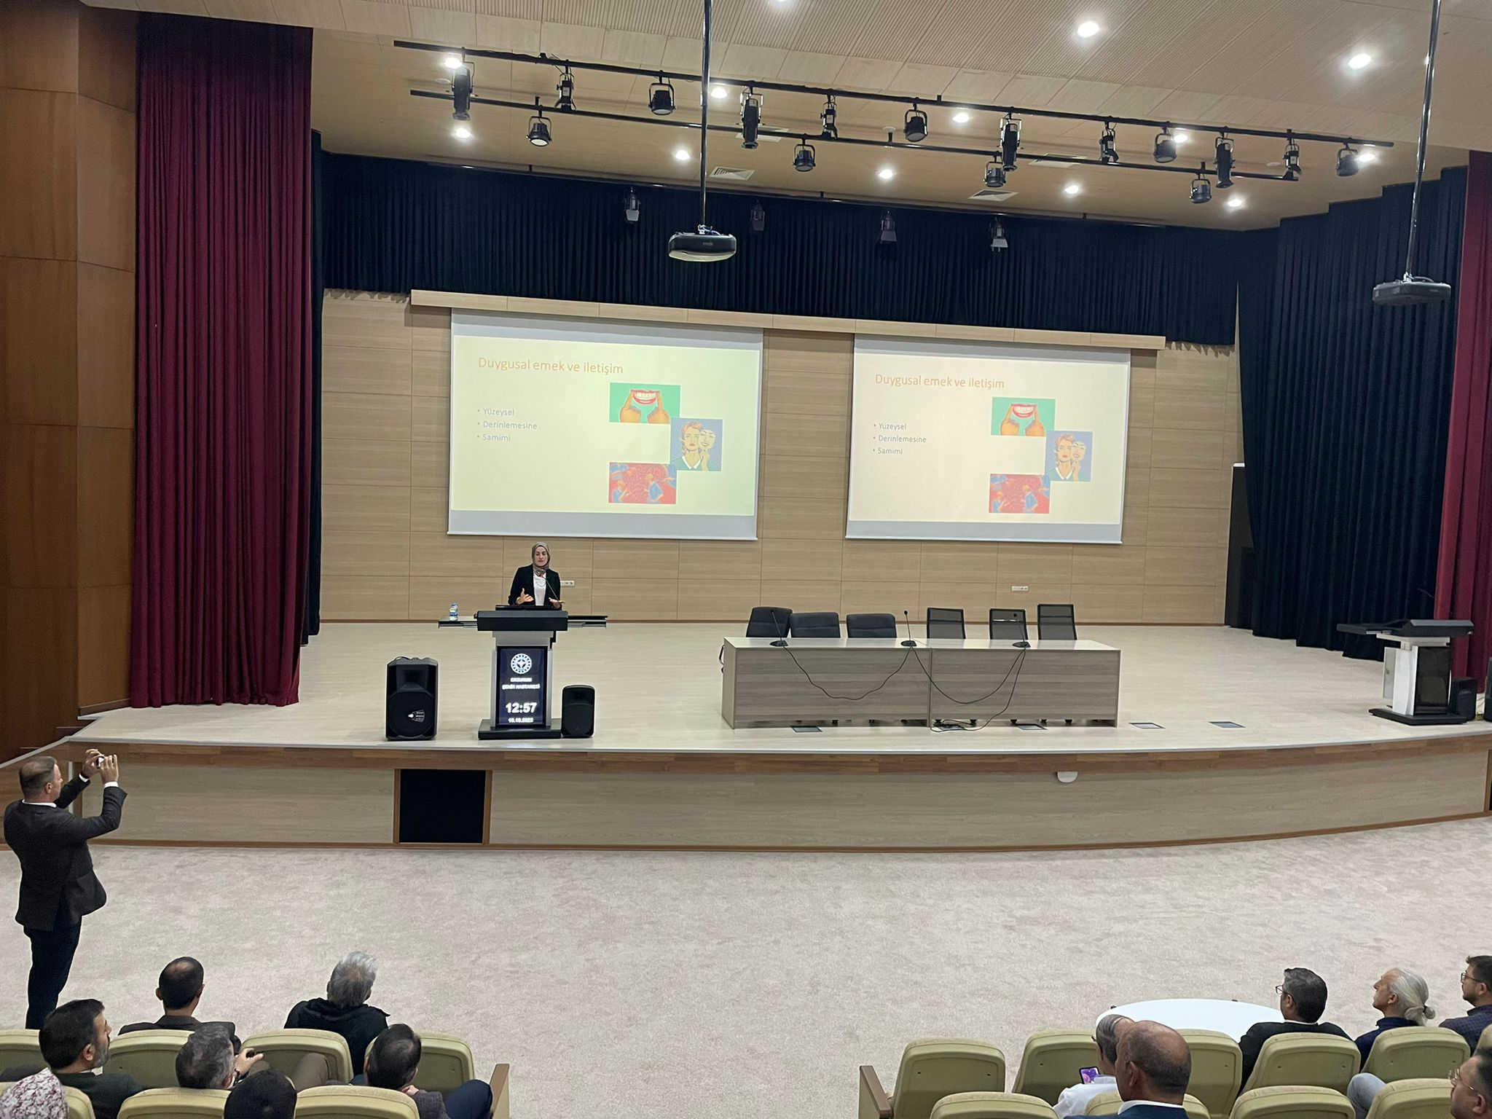
Proje kapsamında gerçekleştirilen eğitim

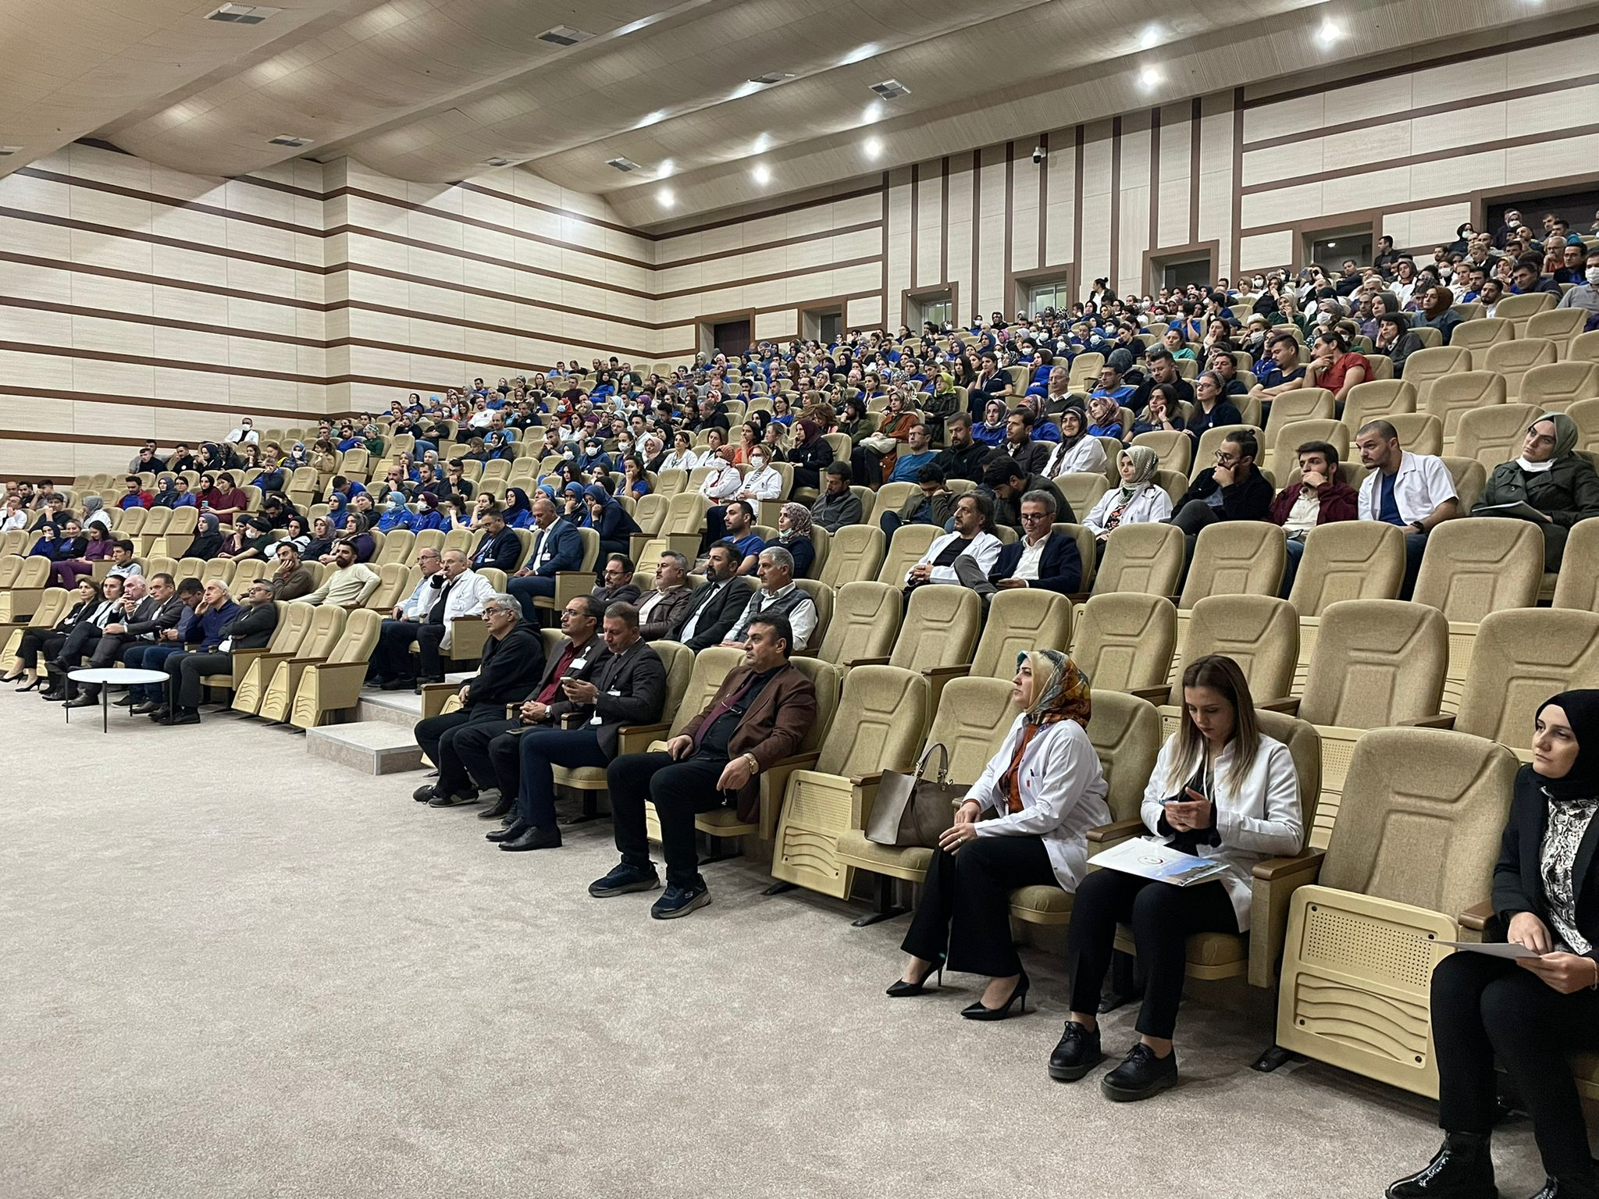

Projenin uygulandığı ortam

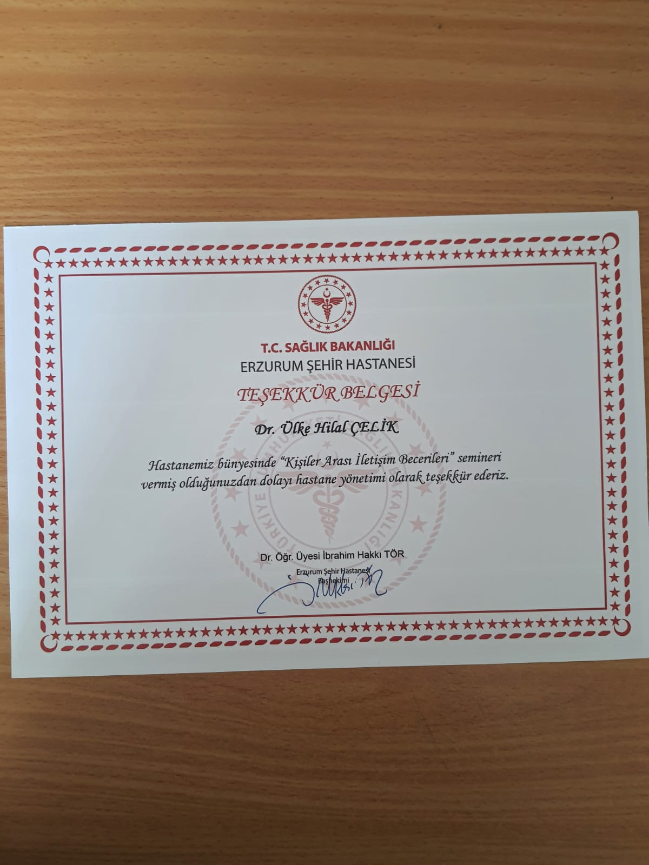

Kurumun hazırladığı teşekkür belgesi

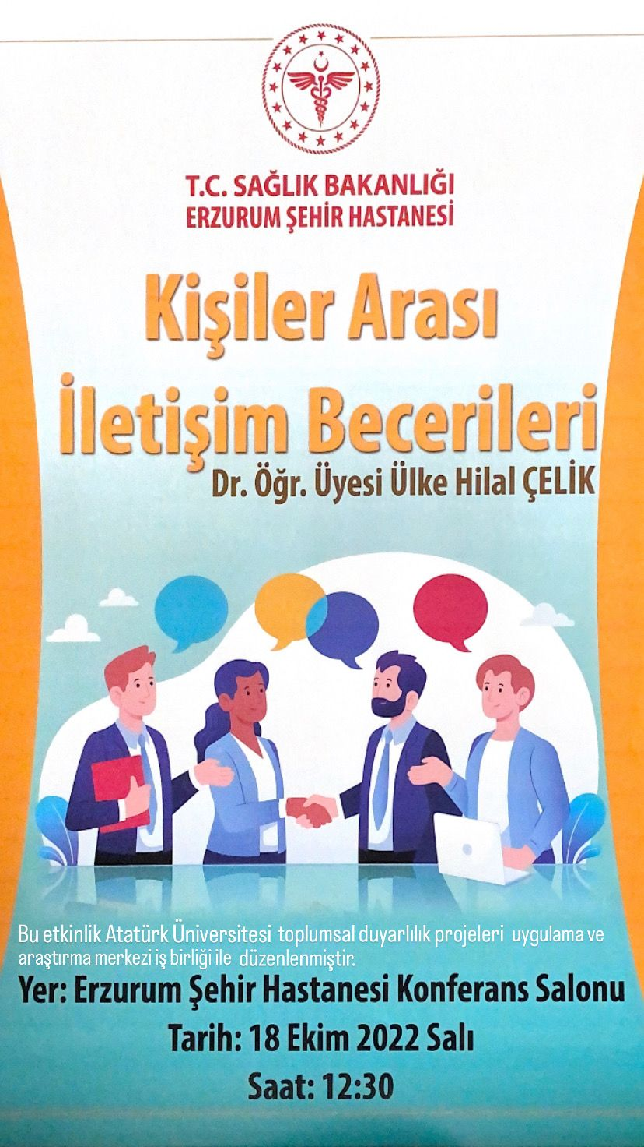

Eğitimin duyurusu için tasarlanan afiş

SONUÇLAR
Projenin yürütüldüğü Erzurum Şehir Hastanesi’nde görev yapmakta olan çok sayıda sağlık personeli gün içinde iş arkadaşları, kurum yöneticileri, hastalar ve hasta yakınları ile sürekli yüz yüze iletişim sürdürmekte ve söz konusu iletişim süresince kendilerinden beklenen duygu gösterimlerini sergilemek zorunda kalmaktadır. Sergilenen bu duygusal emek gösterimleri zamanla çalışanların duygusal olarak tükenmesine ve birçok olumsuz örgütsel davranışın gözlenmesine neden olmaktadır. Etkili yürütülebilecek bir iletişim süreci bu bakımdan olumsuz etkilerin ortaya çıkmasını azaltabilecektir. Bu bakış açısıyla mevcut proje sağlık çalışanların kişilerarası iletişim süreçlerini etkili kılacak önemli noktaları bir eğitim aracılığı ile sağlık personeline ulaştırma amacı taşımaktadır. Hayati bir alanda hizmet veren ve kutsal bir iş ortaya koyan sağlık çalışanlarına destek olmak amacı ile bu projeyi destekleyen Atatürk Üniversitesi Toplumsal Duyarlılık Projeleri Uygulama ve Araştırma Merkezi’ne şahsım ve sağlık çalışanları adına teşekkür ederim.

